MANUAL DE USO PAGINA WEB
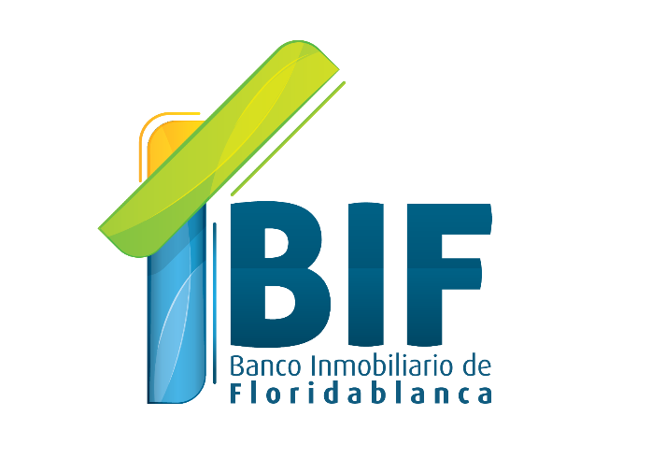
BANCO INMOBILIARIO DE FLORIDABLANCA – BIF

Administración Municipal de Floridablanca (Santander)

LAURA CAROLINA MANRIQUE BECERRA
Directora General

Año 2017

A continuación, se explica la forma en la que usted debe acceder a nuestro sitio web.
- Abrir nuestro explorador y escribir en la barra de direcciones lo siguiente:
http://www.bif.gov.co/
Tal cual lo vemos en la siguiente imagen
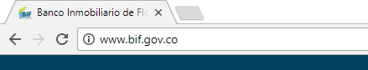
- Una vez escrita la dirección anterior, deberá oprimir el botón “Entrar” de su teclado, o bien, utilizar el botón izquierdo del mouse para dar clic en la fecha de “ir a” del explorador que se encuentre usando.

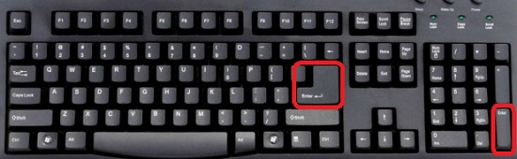
- Éste lo trasladará a la página principal del Sito Web del Banco Inmobiliario de Floridablanca como se visualiza a continuación.
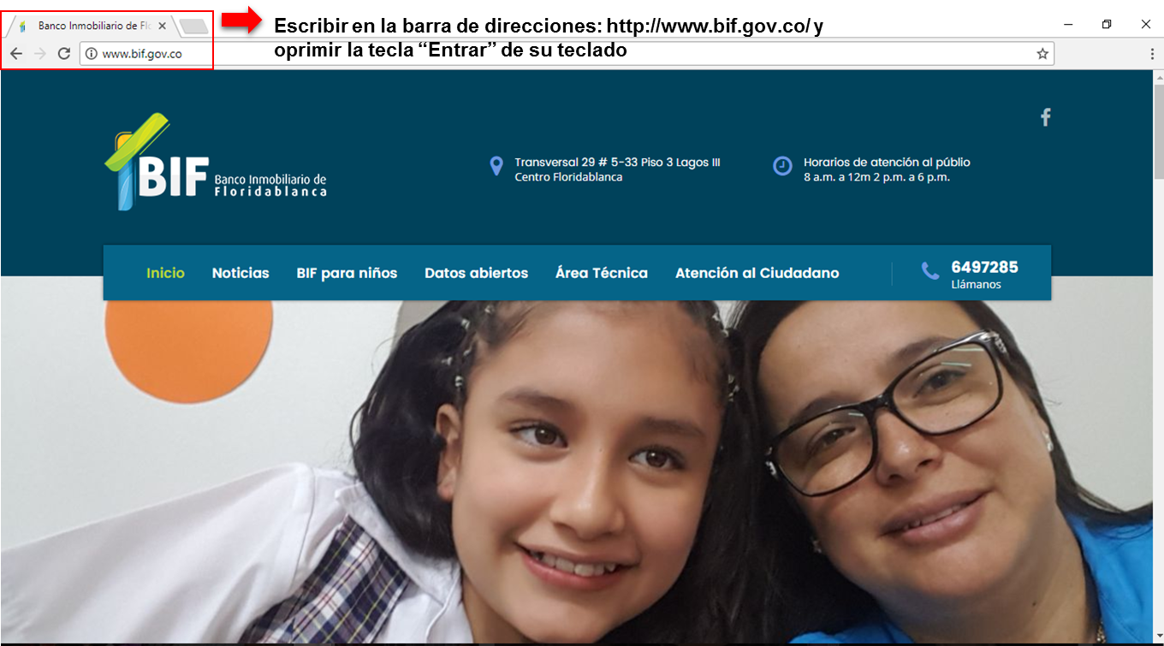

Menú de opciones
En este panel se encuentran contenidas las opciones que nuestro sitio web ofrece y las cuales trasladan al usuario a las secciones que se encuentran disponibles para uso y navegación.
De forma siguiente se explica cada una de las alternativas contenidas en el menú de opciones:
INICIO
Al elegir esta opción, el usuario siempre será trasladado a la página principal del sitio web. Si por alguna razón no se encuentra la sección buscada y desea regresar a la página principal, deberá seleccionará este botón.
NOTICIAS
Esta página contiene la información de las ultimas noticias del BIF con su respectiva fecha, cuenta cada noticia con la opción de leer o publicar comentarios, el filtro para buscar una noticia especifica.
A continuación, se muestra en pantalla una imagen principal de la página de noticias, seguida de una breve explicación ilustrada de su contenido
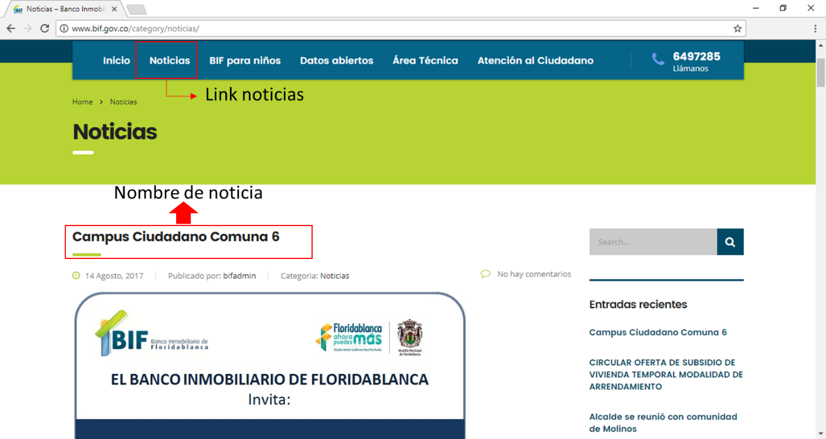

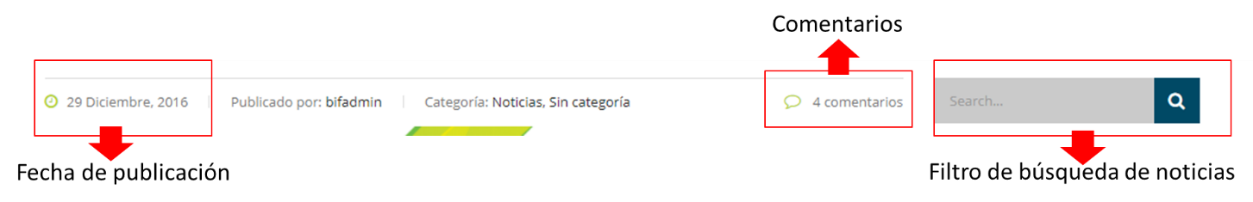
BIF PARA NIÑOS
Contiene la historia ilustrada de Floridablanca desde el periodo prehistórico, seguido del periodo hispánico, proyecto de elección parroquial y finalmente del periodo republicano.
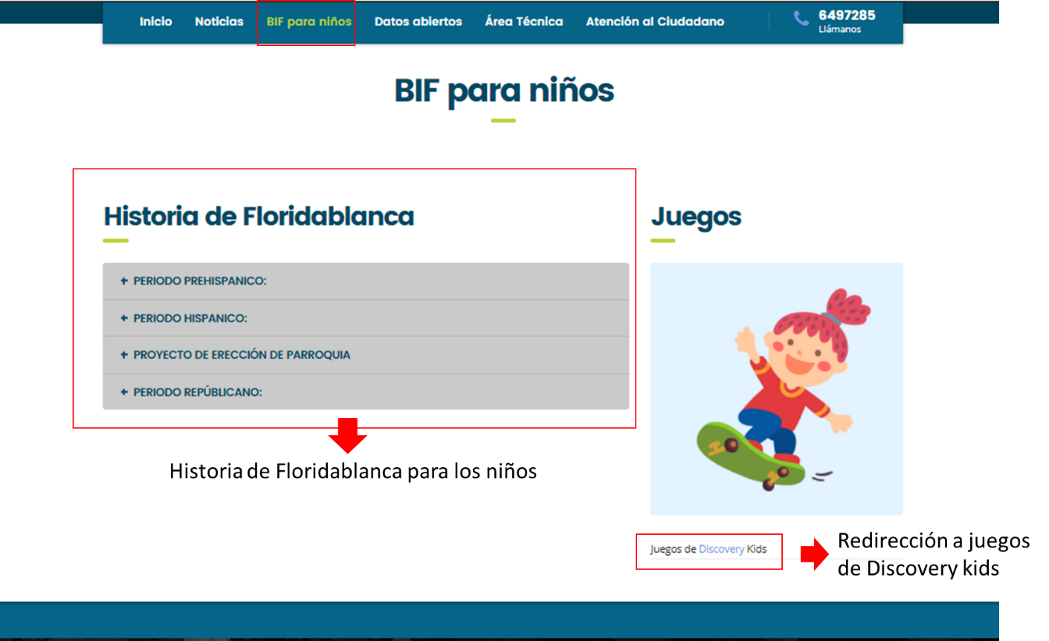
DATOS ABIERTOS
Esta página contiene conforme a la implementación de gobierno en línea todos los datos e información a la que puede acceder los usuarios de la comunidad.
A continuación, se muestra en pantalla una imagen principal de la página de datos abiertos.
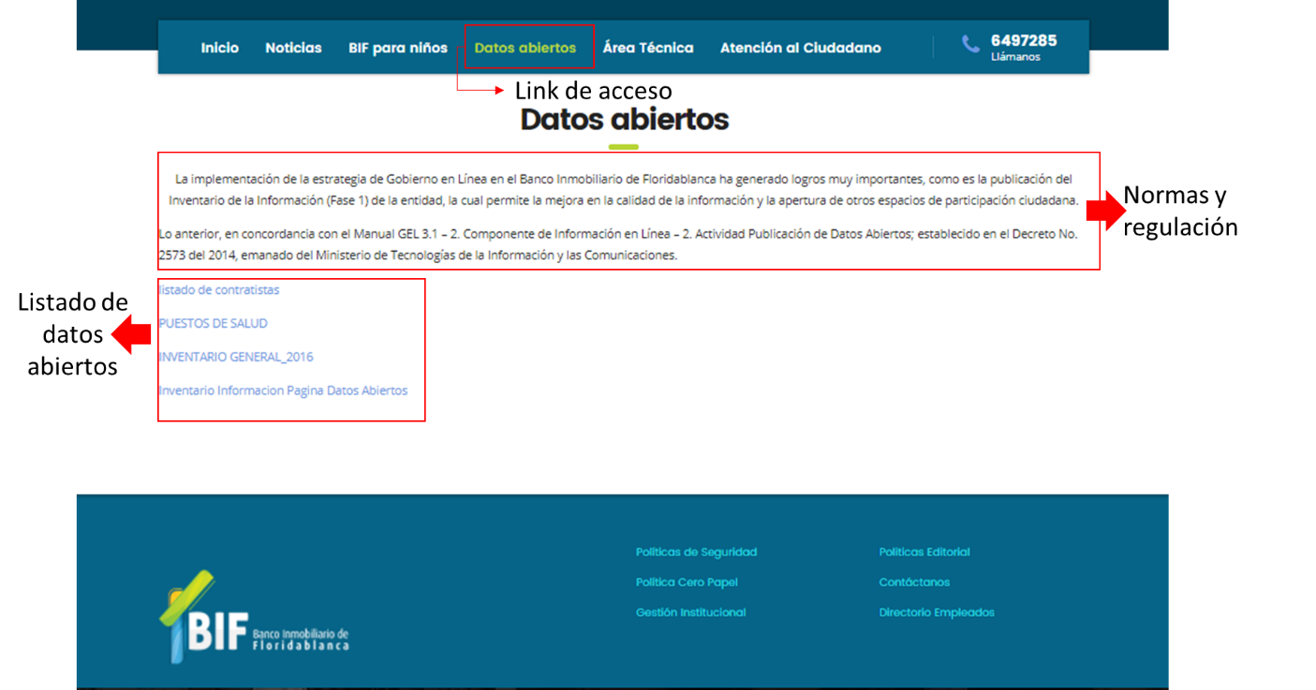
Área técnica
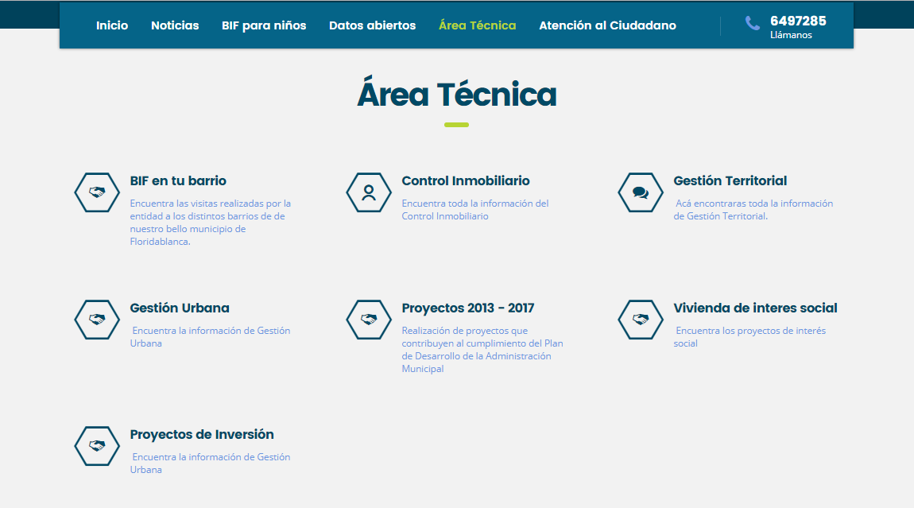
Esta pantalla contiene todo lo relacionado con:
-BIF en tu barrio: Se encuentran las visitas realizadas por la entidad en los distintos barrios del municipio de Floridablanca.
-Control inmobiliario: Información del control inmobiliario, Programas y Proyectos en ejecución, Resolución 119 por la cual se amplía la reglamentación de tramites de solicitud de matrículas de arrendadores y sanciones y finalmente el listado de agencias inmobiliarias registradas que realizan la actividad comercial en Floridablanca
-Gestión territorial: Se encuentra la información de gestión institucional con todas las áreas de la entidad
- Proyectos 2013-2017: Realización de proyectos que contribuyen al cumplimiento del Plan de Desarrollo de la Administración Municipal
Vivienda de interés social: Encuentra los proyectos de interés social actuales
Proyectos de Inversión: Encuentra la información de proyectos de inversión
Transparencia y acceso a la información
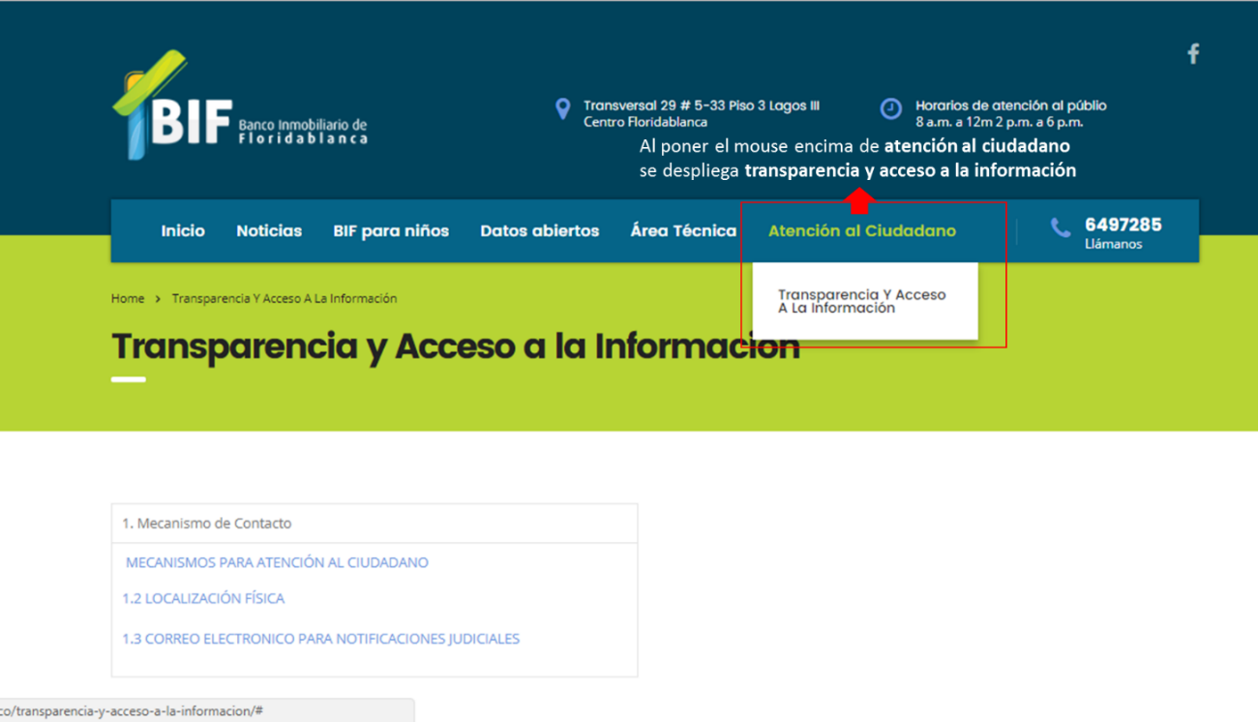
Esta página contiene toda la información del BIF, donde se encuentra:
-Mecanismo de Contacto: contiene la información de los mecanismos de atención, la localización física con respecto a la dirección y los correos electrónicos en caso de requerir enviar alguna notificación jurídica.
-Información de Interés: contiene la publicación de datos abiertos, el informe de gestión y rendición de cuentas (Estudios, Investigaciones y otras publicaciones), convocatorias tanto para el ciudadano como de empleos, preguntas y respuestas frecuentes, glosario (ayudas en términos tecnológicos), noticias, calendario de actividades y finalmente información para niños niñas y adolescentes (BIF para niños).
- Estructura Orgánica y Talento Humano: misión, visión, funciones y deberes, procesos y procedimientos, Organigrama, directorio de información de servidores públicos y directorio de entidades
- Normatividad: Contiene todas las normas, resoluciones y actas, donde el usuario puede dejar algún comentario.
- Presupuesto: contiene el presupuesto financiero general desde el año 2011 hasta el presente año (2017) y estados financieros.
- Planeación: contiene políticas, lineamientos y manuales, plan de gastos, código de ética, programas y proyectos en ejecución, metas, objetivos e indicadores de gestión y desempeño, participación en la formulación de políticas y los informes de empalmes.
- Control: Información de gestión, evaluación y auditoria, reportes de control interno, planes de mejoramiento, entes de control, información para población vulnerable, defensa judicial
- Contratación: Publicación de información contractual, publicación de ejecución de contratos, publicación de procedimientos, lineamientos y políticas en materia de adquisición y compras y publicación del manual anual de adquisición
-Tramites y servicios: Tramites y servicios
- Instrumentos de gestión de la información pública: información mínima requerida a publicar artículos 9,10 y 11 de la ley 1712 de 2014, registro de activos de información, índice de información clasificada y reservada, esquema de publicación de información, programa de gestión documental, tablas de rendición documental, registro de publicaciones, costos de reproducción, mecanismos para presentar PQRS en relación con omisiones o acciones del sujeto obligado, Informes de PQRDS, instrumento de gestión de información pública y plan de participación ciudadana por medios electrónicos 2017 BIF
Realizar una PQRS
Para realizar una PQRS se deben seguir los siguientes pasos:
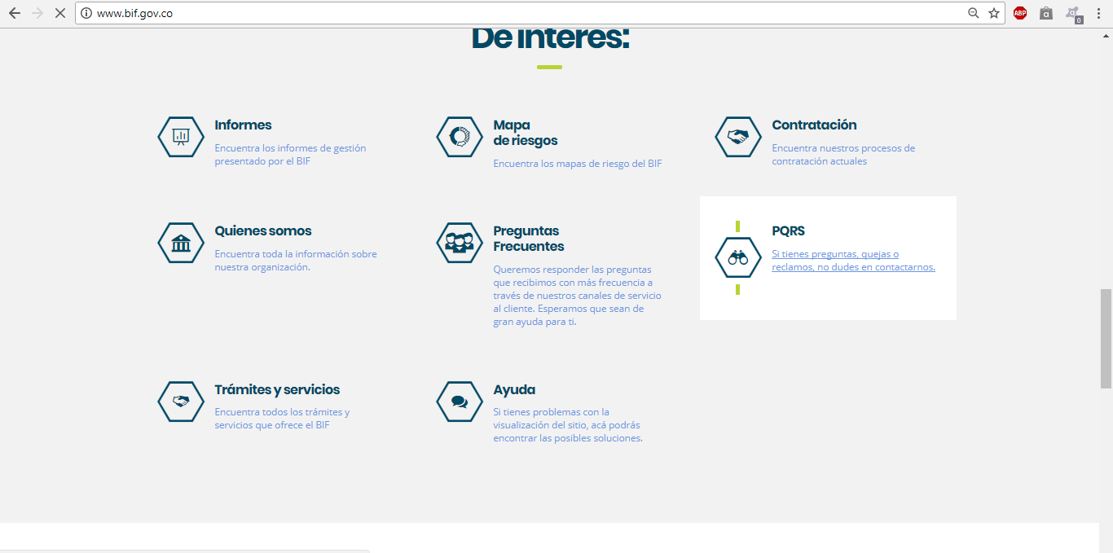
- Registrarse en la plataforma
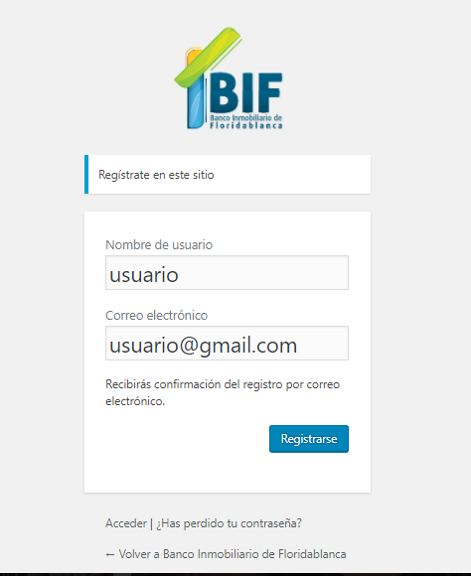
- Acceder al correo para cambiar la contraseña por medio del link suministrado
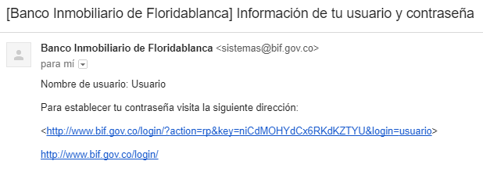
- Cambiar la contraseña
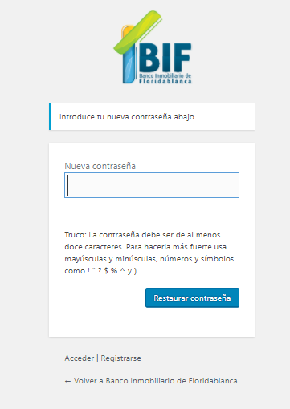
- Enviar la PQRS completando cada uno de los datos que solicita
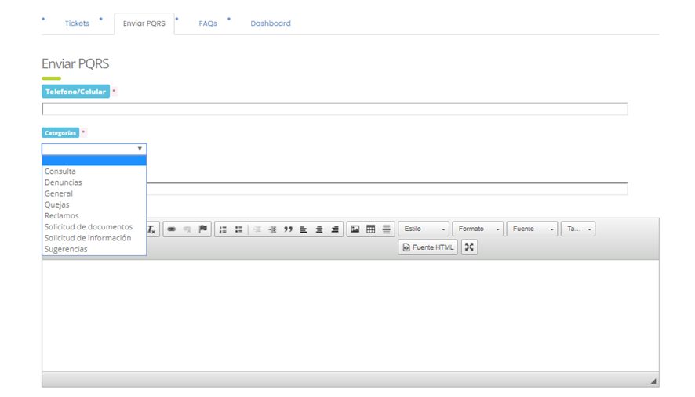
- Ver el estado del proceso
